- Vytvoř z papíru barevného ptáčka. Tělo ptáčka (přeložené kolečko na půl) vytvoř obkreslením většího hrnku. Pošli fotku.
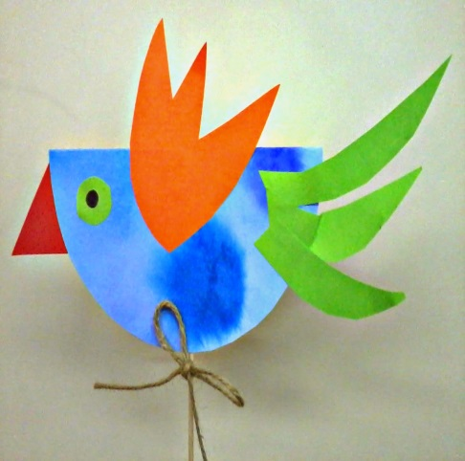
- Vylušti hádanku:
Běží to v potoku,
od roku do roku
a vždy dopředu
a nikdy do zadu.
Co je to???
- Nasbírej v přírodě přírodní materiál ( kytičky, listy, paličky, jehnědy, kamínky) a vytvoř na zemi koláč tvořený nejméně ze čtyř dílů.
- Napiš aspoň pět jmen začínajících na písmeno M.
- Nakresli na chodník panáka na skákání a hezky ho vyzdob. Fantazii se meze nekladou! Malá nápověda na obrázcích. Samozřejmě, že si ho zaskákej a zkus získat co nejvíce osob, které si ho zaskáčí s tebou. Stačí jednou! Napiš, kolik osob jsi přemluvil.

